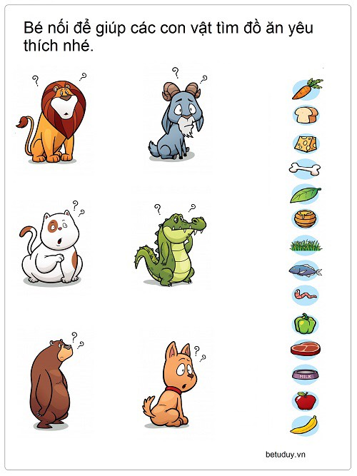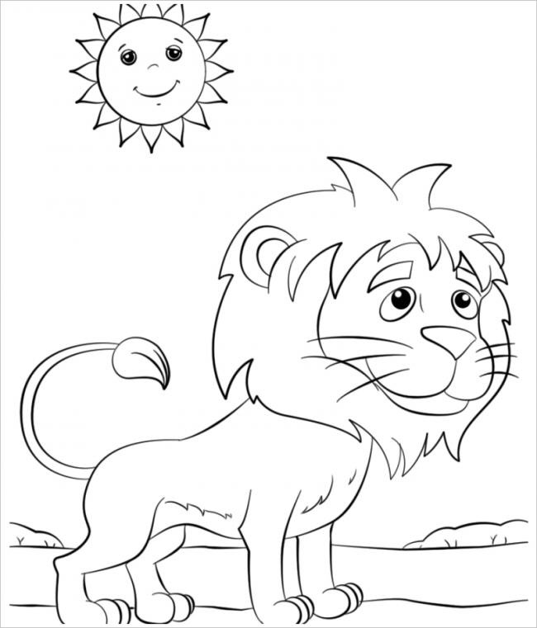
Bé hãy tô màu bức tranh thật đẹp nhé
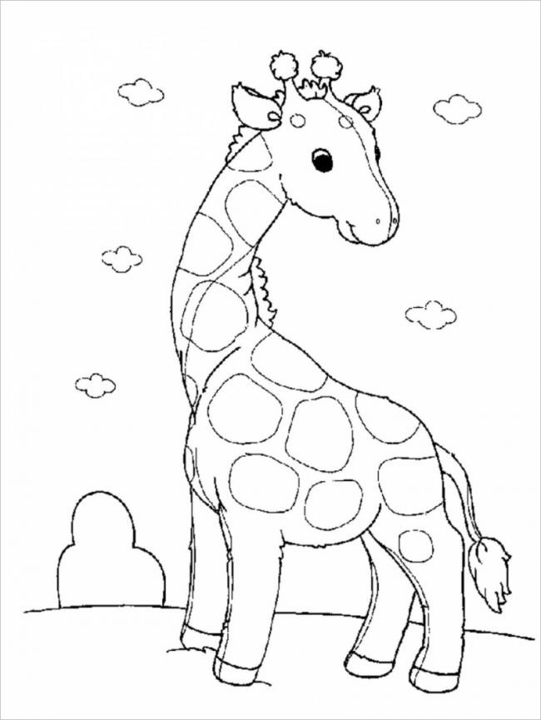
Bé hãy tô màu bức tranh thật đẹp nhé
Bé hãy tô màu bức tranh thật đẹp nhé

